СОДЕРЖАНИЕ
ВВЕДЕНИЕ 2
1. ТЕХНИКА БЕЗОПАСНОСТИ. ОХРАНА ТРУДА 3
1.1 Общие требования безопасности 3
1.2 Требования безопасности перед началом работы 3
1.3 Требования безопасности во время работы 4
1.4 Требования безопасности в аварийных ситуациях 5
1.5 Требования безопасности по окончании работы 6
2. РАЗРАБОТКА ПРИЛОЖЕНИЯ 7
3. ТЕСТИРОВАНИЕ «БЕЛЫМ ЯЩИКОМ» 12
4. ТЕСТИРОВАНИЕ «ЧЕРНЫМ ЯЩИКОМ» 15
5. МОДУЛЬНОЕ ТЕСТИРОВАНИЕ 17
6. ИНТЕГРАЦИОННОЕ ТЕСТИРОВАНИЕ 21
7. ОФОРМЛЕНИЕ ДОКУМЕНТАЦИИ НА ПРОГРАММНЫЕ СРЕДСТВА С ИСПОЛЬЗОВАНИЕМ ИНСТРУМЕНТАЛЬНЫХ СРЕДСТВ. 24
7.1 Инструменты для создания документации 24
7.2 Какие документы я подготовил 24
7.3 Чему я научился 25
7.4 Вывод 25
ЗАКЛЮЧЕНИЕ 26
СПИСОК ИСПОЛЬЗОВАННЫХ ИСТОЧНИКОВ 27

ВВЕДЕНИЕ
Учебная практика по профессиональному модулю ПМ.01 «Разработка модулей программного обеспечения для компьютерных систем» является важной частью образовательного процесса в ЧПОУ «Республиканский полипрофессиональный колледж». Практика направлена на закрепление и углубление теоретических знаний, полученных в ходе изучения дисциплин, а также на формирование профессиональных компетенций, необходимых для будущей работы в сфере информационных технологий и программирования.

1. ТЕХНИКА БЕЗОПАСНОСТИ. ОХРАНА ТРУДА
Прохождение учебной практики по разработке программного обеспечения неразрывно связано с использованием вычислительной техники. В связи с этим важным аспектом является соблюдение правил техники безопасности и охраны труда при работе с компьютерами, периферийными устройствами и другим электрооборудованием. Целью данных правил является предотвращение поражения электрическим током, возникновения пожаров, а также снижение утомляемости и сохранение здоровья оператора.
1.1 Общие требования безопасности
К работе с программным обеспечением и компьютерной техникой допускаются лица, прошедшие инструктаж по технике безопасности, не имеющие противопоказаний по состоянию здоровья. В процессе работы на оператора могут воздействовать следующие опасные и вредные факторы:
Фактор | Характер воздействия
Повышенный уровень шума | Утомляемость, снижение концентрации
Отклонение температуры воздуха | Нарушение терморегуляции организма
Недостаток естественного освещения | Снижение остроты зрения, головные боли
Повышенная яркость экрана монитора | Утомление глаз, снижение работоспособности
Статическое электричество | Дискомфорт, риск разряда на компоненты ПК
Поражение электрическим током | Травмы различной степени тяжести
Ответственность. Обучающийся несёт персональную ответственность за соблюдение правил техники безопасности и охраны труда на рабочем месте. Нарушение правил влечёт за собой дисциплинарную ответственность вплоть до отстранения от прохождения практики.
1.2 Требования безопасности перед началом работы
Перед включением компьютерного оборудования необходимо выполнить следующие подготовительные мероприятия:
- Визуальный осмотр – убедиться в отсутствии видимых повреждений кабелей питания, розеток, соединительных шнуров и корпусов устройств.
- Организация рабочего пространства – осмотреть рабочее место, убрать посторонние предметы, убедиться в его чистоте.
- Эргономическая настройка – проверить правильность положения стола, стула, отрегулировать высоту монитора (верхняя граница экрана на уровне глаз или чуть ниже) и положение клавиатуры.
- Проверка оборудования – убедиться в исправности системы вентиляции и охлаждения компьютера (отсутствие нехарактерного гула, запаха гари, посторонних вибраций).
- Настройка освещения – при необходимости отрегулировать общее или местное освещение таким образом, чтобы на экране монитора отсутствовали блики и отражения.
Запрещается приступать к работе при обнаружении любых неисправностей до их полного устранения.
1.3 Требования безопасности во время работы
- В процессе выполнения работ по разработке и тестированию приложения (включая тестирование «белым ящиком», «чёрным ящиком», модульное и интеграционное тестирование) программист обязан соблюдать следующие правила:
Режим труда и отдыха:
- Установлена продолжительность непрерывной работы за компьютером не более 45–60 минут.
- После каждого рабочего цикла необходимо делать перерыв продолжительностью 10–15 минут для проведения гимнастики для глаз и разминки мышц шеи и спины.
Организация рабочего места:
- Содержать рабочее место в чистоте, не допускать скопления бумаг, пыли и легковоспламеняющихся предметов.
- Сидеть на расстоянии не менее 50–60 см от экрана монитора, сохраняя прямую осанку, ступни должны полностью касаться пола.
Запрещается:
- Прикасаться к задней стенке системного блока и экрану монитора мокрыми руками или влажной тканью при включённом питании.
- Самостоятельно вскрывать корпуса компьютеров, мониторов, блоков питания, а также переключать разъёмы оборудования под напряжением.
- Устанавливать нелицензионное или непроверенное программное обеспечение, не предусмотренное заданием на практику.
- Размещать на рабочем столе напитки и пищу вблизи компьютерной техники.
1.4 Требования безопасности в аварийных ситуациях
Ситуация | Действия
Появление запаха гари, дыма, искрения | 1. Немедленно отключить питание оборудования (вынуть вилку из розетки или отключить сетевой фильтр).  2. Сообщить руководителю практики.  3. При необходимости вызвать пожарную охрану (101, 112).
Поражение электрическим током | 1. Освободить пострадавшего от контакта с токоведущими частями (используя сухую палку, деревянный предмет, отключив питание).  2. Вызвать скорую медицинскую помощь (103, 112).  3. До прибытия врачей оказывать первую помощь (проверить дыхание, пульс, при отсутствии – начать реанимационные мероприятия).
Пожар | 1. Вызвать пожарную охрану.  2. Приступить к тушению очага возгорания углекислотным или порошковым огнетушителем.  3. Категорически запрещается использовать воду и пенные огнетушители для тушения электрооборудования под напряжением.
Резкое ухудшение самочувствия | 1. Прекратить работу.  2. Сообщить руководителю практики.  3. При необходимости обратиться за медицинской помощью.

1.5 Требования безопасности по окончании работы
По завершении работы необходимо:
- Завершить все работающие программы и корректно выключить операционную систему.
- Отключить питание компьютера и периферийных устройств от электросети.
- Привести в порядок рабочее место (убрать документы, накопители).
- Провести влажную уборку поверхностей и проветрить помещение (при необходимости и наличии возможности).
- Сообщить руководителю практики обо всех замеченных неисправностях.
Соблюдение вышеуказанных правил техники безопасности и охраны труда является обязательным условием для успешного и безопасного прохождения производственной практики, сохранения здоровья и предотвращения несчастных случаев.

2. Разработка приложения
В рамках практики мною было разработано Windows-приложение на языке C# в среде Visual Studio. Приложение предназначено для анализа текста: подсчета количества слов, поиска самого короткого слова и подсчета частоты буквы «А» в каждом слове.
Интерфейс приложения содержит текстовое поле для ввода, кнопки для выполнения операций и выхода, а также элементы для вывода результатов (метки и список).
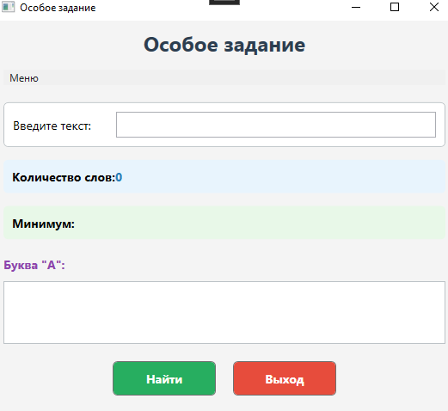
Рисунок 1 – Главное окно приложения
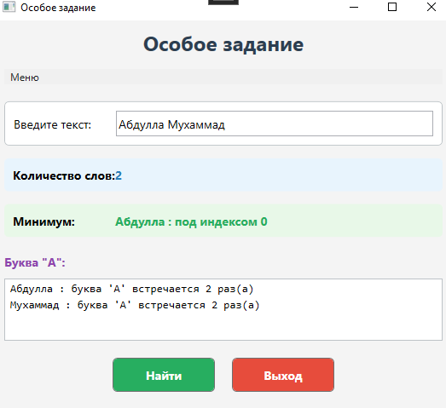
Рисунок 2 – Пример работы приложения: ввод текста
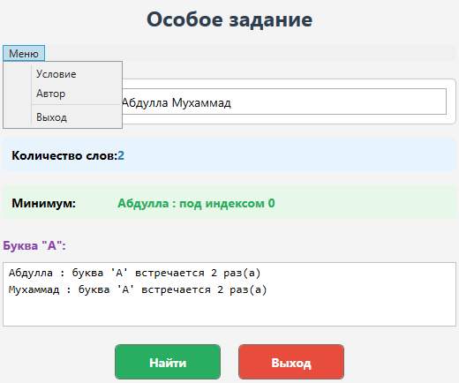
Рисунок 3 – Выпадающее меню с пунктами «Условие», «Автор», «Выход»
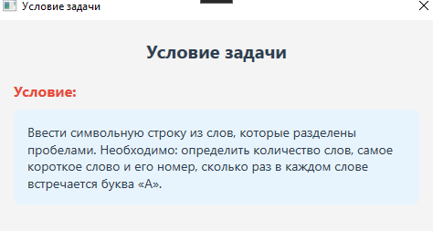
Рисунок 4 – Условие задачи
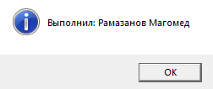
Рисунок 5 – Выполнено кем-то
Листинг основного класса Class1 (приведен в исходном файле). В методе Creating реализована логика:
- Разбиение строки на слова с помощью разделителей.
- Подсчет количества слов.
- Поиск самого короткого слова и его индекса.
- Подсчет количества букв «а» в каждом слове и вывод в ListBox.
Листинг класса Form1 обеспечивает связь интерфейса с логикой: по нажатию кнопки button1 создается объект Class1 и вызывается метод Creating.

using System;
using System.Collections.Generic;
using System.Linq;
using System.Text;
using System.Threading.Tasks;
using System.Windows.Forms;

namespace Особое_задание
{
class Class1
{
public string text;
private int count = 0;
private int temp = 0;
private int count1 = 0;
public Class1(TextBox t, Label l2, Label l4, ListBox lb)
{

text = t.Text;
}
public void Creating(TextBox t, Label l2, Label l4, ListBox lb)
{
// Определяем количество слов
string[] str = text.Split(new char[] { ' ', ',','.','?','!' }, StringSplitOptions.RemoveEmptyEntries);
count = str.Length;
l2.Text = Convert.ToString(count);// вывод количества слов
// определяем минимум и его индекс
int min = str[0].Length;
for (int i = 0; i < str.Length; i++)
{
if (str[i].Length < min)
{
min = str[i].Length;
temp = i;
} }
l4.Text = Convert.ToString(str[temp]+" : под индексом "+temp);// вывод индекса
lb.Items.Clear();
// определяем сколько раз "А" встречается в каждом слове
int[] name = new int[str.Length];
for (int i = 0; i < str.Length; i++)
{
for (int j = 0; j < str[i].Length; j++)
{
if (str[i][j] == 'а')
{
count1++;
name[i] = count1;
} } }
string a="";
for (int i = 0; i < str.Length; i++)
{
a= Convert.ToString(str[i] + " : буква 'A' встречается " + name[i] + " раз\n");// вывод количества букв "a"
lb.Items.Add(a);
} } }}

using System;
using System.Collections.Generic;
using System.ComponentModel;
using System.Data;
using System.Drawing;
using System.Linq;
using System.Text;
using System.Threading.Tasks;
using System.Windows.Forms;
namespace Особое_задание
{
public partial class Form1 : Form
{
public Form1()
{
InitializeComponent();
}
Class1 qwe;
private void button1_Click(object sender, EventArgs e)
{
//объект
qwe = new Class1(textBox1, label2, label4, listBox1);
// выполнение функций
qwe.Creating(textBox1,label2, label4, listBox1);
}
private void условиеToolStripMenuItem_Click(object sender, EventArgs e)
{
Form2 f2 = new Form2();
f2.Show();
}
private void авторToolStripMenuItem_Click(object sender, EventArgs e)
{
MessageBox.Show("Выполнил Рамазанов Магомед");
}
private void выходToolStripMenuItem_Click(object sender, EventArgs e)
{
Close();
}
private void button2_Click(object sender, EventArgs e)
{
Close();
}
}
}

3. Тестирование «белым ящиком»
Рисунок №1 – «Простой калькулятор»
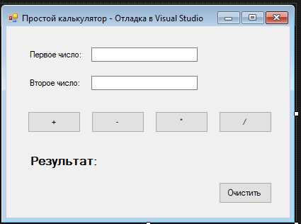
Рисунок №2 – «Программа работает»
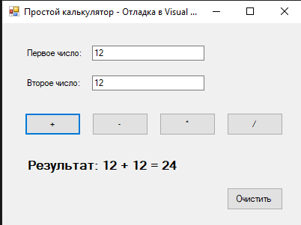
Рисунок №3 – «Ставим точку останова»
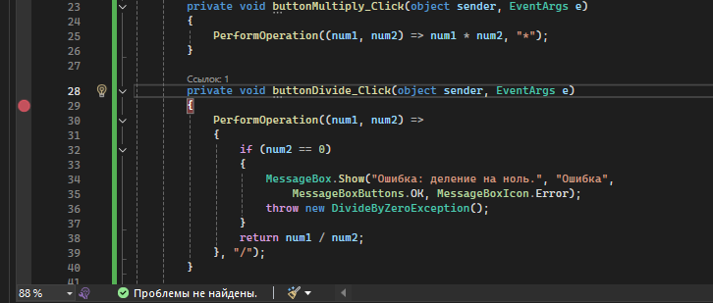
Рисунок №4 – «Проверяем на программу»
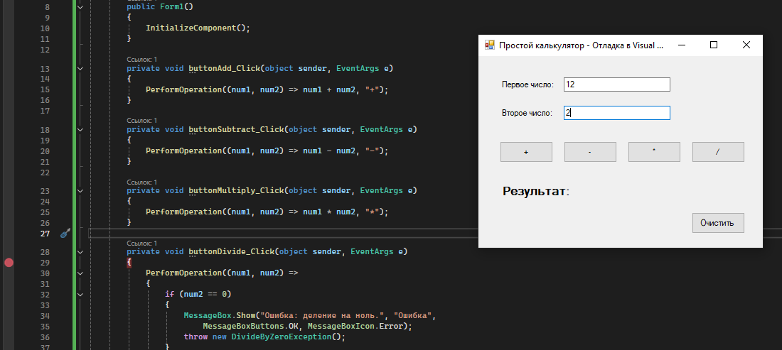
Рисунок №5 – «Программа работает»
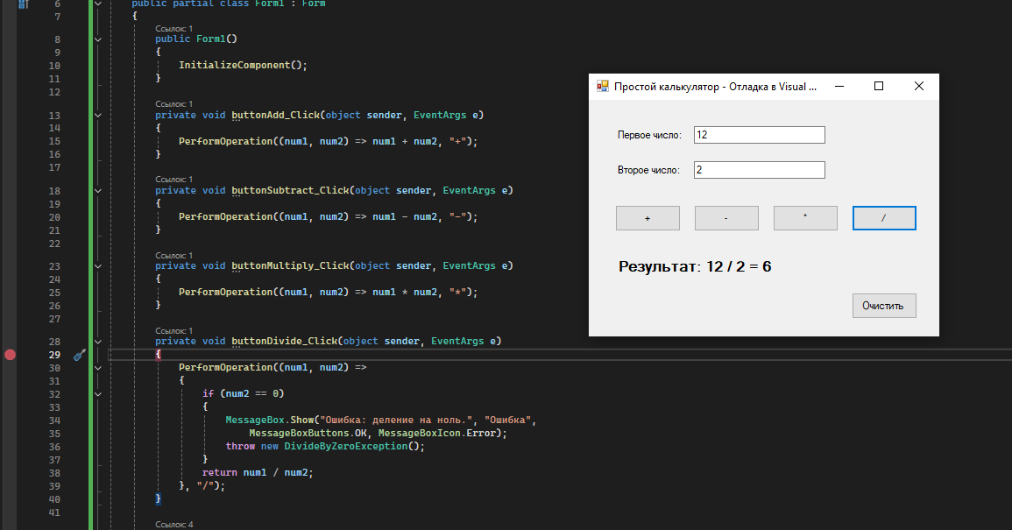
Рисунок №6 – «Прошло 25 560 мс, со времени выполнение программы»
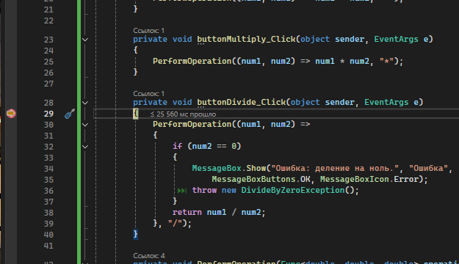

4. Тестирование «черным ящиком»
Задание 1. Написать QRCode с небольшими багами.
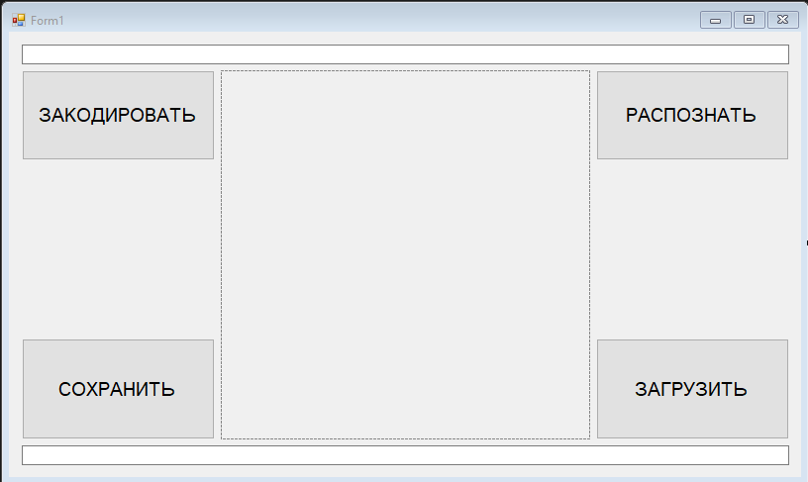
Задание 2. Обменяться программой с другими студентами. Провести тестирование и написать отчет в тетради.
Пример:
Название теста | Описание сценария | Входные данные | Выходные данные | Удачное/неудачное тестирование | Предложения по исправлению найденных ошибок. | Пожелания пользователей
ЗАКОДИРОВАТЬ | Ввод текста и генерация QR-кода | "Hello World" | QR-изображение в pictureBox | Удачное | - | Добавить выбор цвета, размера QR-кода
СОХРАНИТЬ | Сохранение сгенерированного QR-кода | Нажатие "Сохранить" после генерации | Файл .png/.jpg на диске | Удачное | - | Добавить предпросмотр перед сохранением
ЗАГРУЗИТЬ | Загрузка изображения QR-кода из файла | Файл с QR-кодом | Изображение в pictureBox | Удачное | - | Добавить фильтр только для изображений
РАСПОЗНАТЬ | Распознавание QR-кода из pictureBox | Загруженный QR-код | Текст в textBox2 | Неудачное (если pictureBox пустой — исключение) | - | Улучшить обработку ошибок, добавить прогресс-бар

5. Модульное тестирование
Управление списком студентов с использованием коллекций в C#
1. Что я делал
Разработал программу для управления списком студентов с графическим интерфейсом. Программа позволяет добавлять, удалять и просматривать список студентов. Для хранения данных использовал коллекцию List<T>.
2. Что такое коллекции в C#
Коллекции — это специальные классы для хранения групп объектов. В отличие от обычных массивов, коллекции могут динамически изменять свой размер. В работе использовал List<Student> — это типизированный список, который удобно использовать для хранения и управления данными.
3. Что получилось в программе
Интерфейс программы:
text
[ Текстовое поле для ввода имени студента ]
[Кнопка "Добавить"] [Кнопка "Удалить"]
[ ListBox - список студентов ]
Что делает каждая кнопка:
- "Добавить" — берет текст из поля, создает нового студента и добавляет его в список
- "Удалить" — удаляет выбранного студента из списка
4. Как я тестировал программу
Тест 1: Добавление студентов
- Написал "Рамазанов" → нажал "Добавить"
- Написал "Абдурахманов" → нажал "Добавить"
- Написал "Мусакадиев" → нажал "Добавить"
- Написал "Акбиев" → нажал "Добавить"
- В списке появилось:
Рамазанов
Абдурахманов
Акбиев
Мусакадиев
Тест 2: Удаление студента
- Выбрал "Абдурахманов" в списке
- Нажал "Удалить"
- Студент исчез из списка
- В списке осталось:
Иванов
Сидоров
Тест 3: Проверка на пустой ввод
- Оставил текстовое поле пустым
- Нажал "Добавить"
- Программа показала сообщение "Введите имя студента"
Тест 4: Удаление без выбора
- Не выбирая студента, нажал "Удалить"
- Программа показала сообщение "Выберите студента для удаления"
Тест 5: Удаление всех студентов
- Добавил несколько студентов
- Удалил их по одному
- Когда список стал пустым и нажал "Удалить" — программа сказала "Выберите студента для удаления"
5. С какими проблемами столкнулся
Проблема 1: Не сразу понял, как связать ListBox с коллекцией студентов.
Решение: Понял, что нужно хранить студентов в List<Student>, а в ListBox добавлять их через метод Items.AddRange().
Проблема 2: При удалении нужно было получить выбранного студента из ListBox.
Решение: Использовал приведение типа (Student)listBoxStudents.SelectedItem.
Проблема 3: Нужно было проверять, выбран ли студент в списке перед удалением.
Решение: Добавил проверку if (listBoxStudents.SelectedItem != null).
6. Методы List<T>, которые использовал
- Add() — добавить элемент в список
- Remove() — удалить элемент из списка
- ToArray() — преобразовать список в массив для отображения
7. Что нового узнал
- List<T> — это удобная коллекция для хранения списков объектов
- Для правильного отображения объектов в ListBox нужно переопределять метод ToString() в классе
- Перед удалением элемента всегда нужно проверять, выбран ли он
- При добавлении нужно проверять, что поле ввода не пустое
- ListBox хранит объекты, а не только текст — это позволяет получать выбранный объект целиком
8. Скриншоты программы
Скриншот 1: Программа запущена
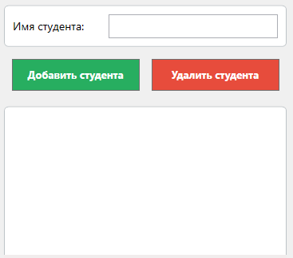
Скриншот 2: Добавили студентов
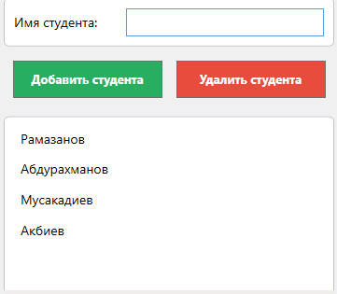

Скриншот 3: После удаления студента
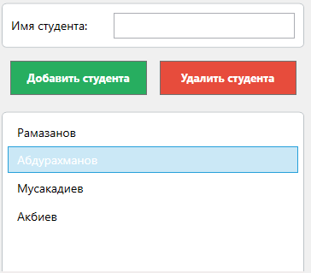
9. Вывод
Получилось сделать работающую программу для управления списком студентов. Научился использовать коллекцию List<T> для хранения данных, понял как добавлять и удалять элементы из списка, а также как правильно отображать объекты в ListBox. Программа работает корректно и обрабатывает все возможные ошибки пользователя (пустой ввод, удаление без выбора).

6. Интеграционное тестирование
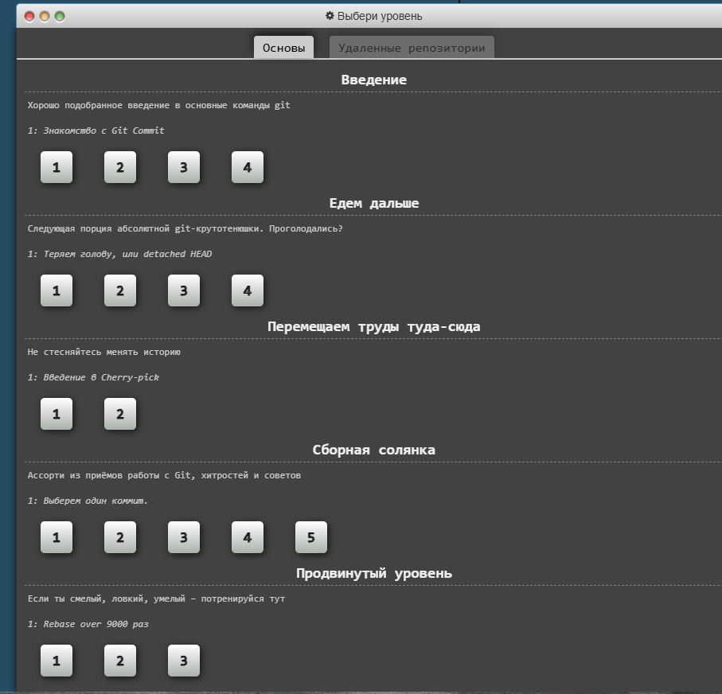
Рисунок 1 – Уровни на сайте: https://learngitbranching.js.org/?locale=ru_RU
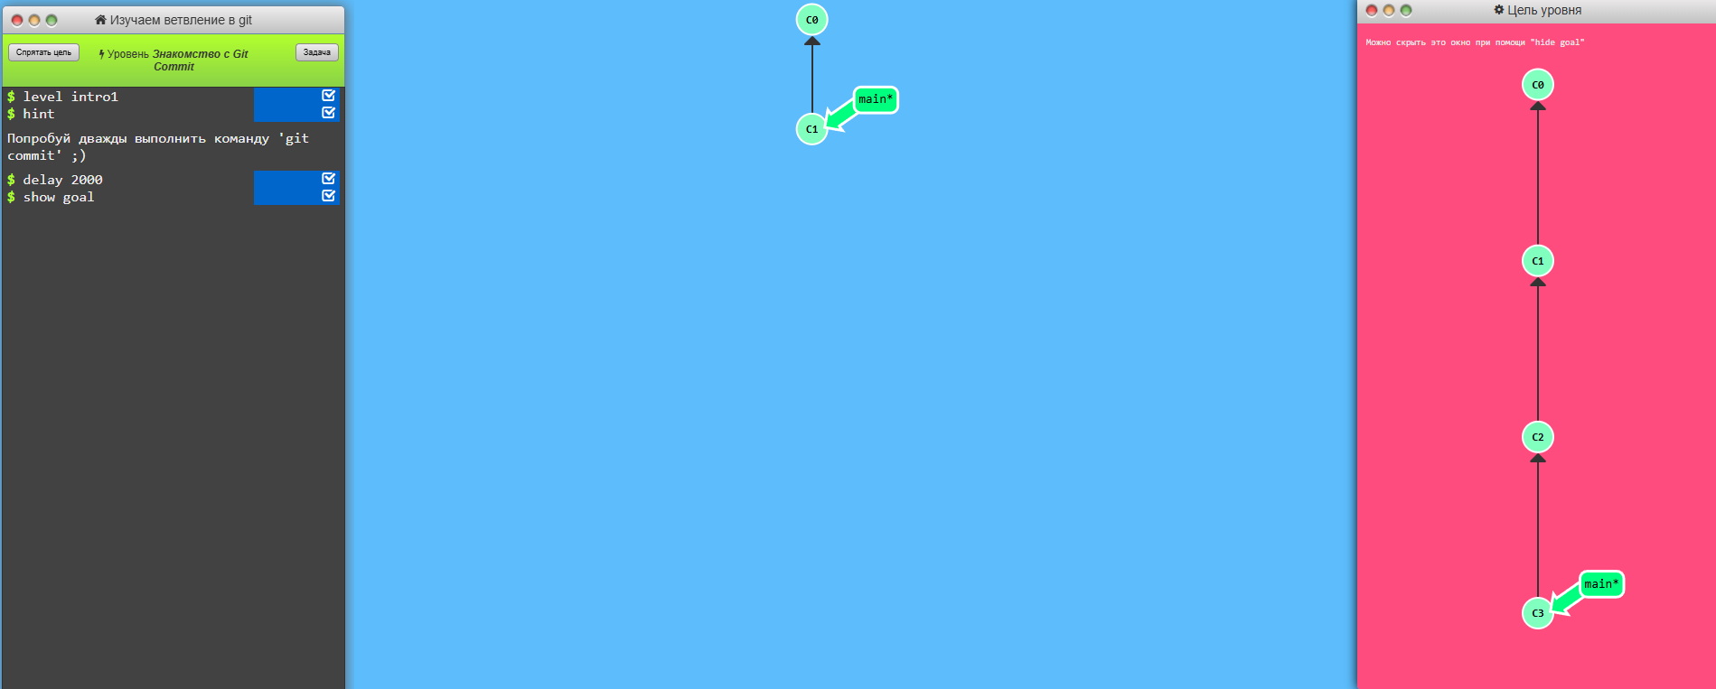
Рисунок 2 – Первый уровень нужно выполнить цель уровня
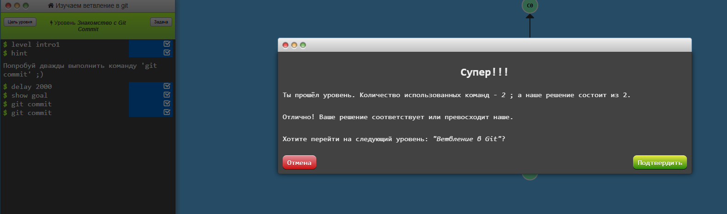
Рисунок 3 – Выполнил первый уровень двумя командами
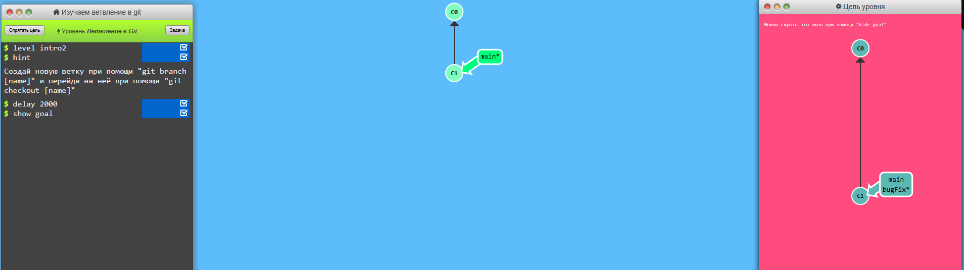
Рисунок 4 – Второй уровень нужно выполнить цель уровня
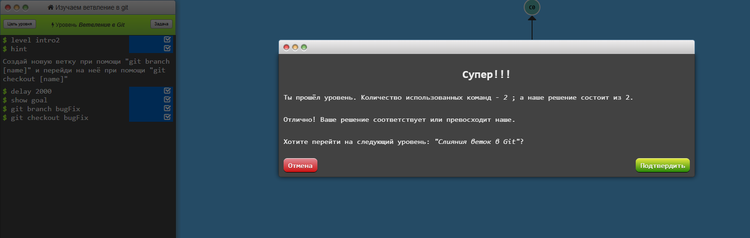
Рисунок 5 – Выполнил второй уровень двумя командами
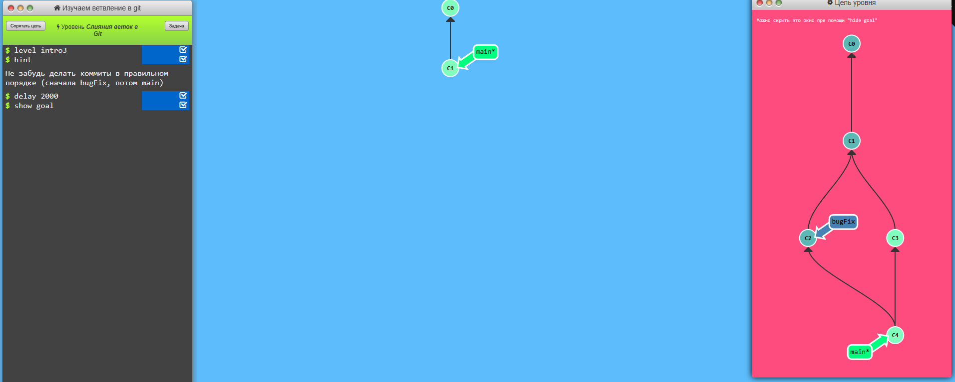
Рисунок 6 – Третий уровень нужно выполнить цель уровня

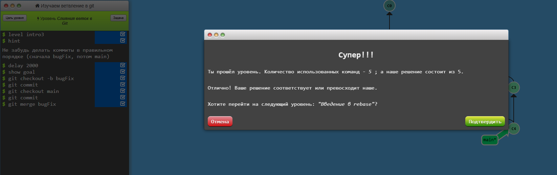
Рисунок 7 – Выполнил третий уровень пятью командами

7. Оформление документации на программные средства с использованием инструментальных средств.
В процессе разработки программного обеспечения важное место занимает создание технической документации. Документация необходима для описания функциональности программы, инструкций по установке и использованию, а также для сопровождения продукта на всех этапах его жизненного цикла.
7.1 Инструменты для создания документации
В ходе практики мной были использованы следующие инструментальные средства для оформления документации:
Инструмент | Назначение
Microsoft Word | Создание текстовой документации (отчёты, руководства пользователя, пояснительные записки)
Microsoft Visio | Построение диаграмм, блок-схем алгоритмов, ER-диаграмм баз данных
Sandcastle Help File Builder | Генерация справочной системы (CHM-файлов) на основе XML-комментариев из кода C#
Git/GitHub | Хранение версий документации (файлы docx и md)

7.2 Какие документы я подготовил
В ходе практики я оформил три основных документа:
Руководство пользователя — короткая инструкция на две страницы: как запустить программу, как добавить студента, как удалить, что делать, если выдаёт ошибку. Писал простым языком, без сложных терминов.
Пояснительная записка — более технический документ, в котором описал, как устроена программа: какие классы есть, какие методы за что отвечают, какие коллекции используются. Этот документ пригодится тому, кто будет дорабатывать программу после меня.
Отчёт по практике — тот документ, который вы сейчас читаете. В нём я описал весь процесс работы: от техники безопасности до тестирования и документации.

7.3 Чему я научился
Благодаря работе над документацией я:
перестал бояться писать большие тексты в Word и узнал про автоматическое оглавление;
научился рисовать блок-схемы в Visio (раньше рисовал от руки на бумаге);
понял, зачем нужны XML-комментарии в коде;
осознал, что хорошая документация экономит время: лучше потратить час на инструкцию, чем потом десять раз объяснять одному и тому же пользователю, как нажать кнопку «Добавить».
7.4 Вывод
Оформление документации — это не скучная обязанность, а полезный навык. Инструментальные средства (Word, Visio, скриншоты, XML-комментарии) делают этот процесс быстрым и удобным. В будущем я планирую использовать эти инструменты во всех своих проектах, потому что документация — это лицо программы, и оно должно быть опрятным.
ЗАКЛЮЧЕНИЕ
В процессе прохождения учебной практики по профессиональному модулю ПМ.01 «Разработка модулей программного обеспечения для компьютерных систем» мною были закреплены и углублены теоретические знания, а также сформированы практические профессиональные компетенции в области разработки программного обеспечения.
В ходе практики я изучил и соблюдал требования техники безопасности и охраны труда при работе с вычислительной техникой, включая правила организации рабочего места, режим труда и отдыха, а также действия в аварийных ситуациях.
Мною было разработано Windows-приложение на языке C# в среде Visual Studio для анализа текста (подсчёт количества слов, поиск самого короткого слова, подсчёт частоты буквы «А» в каждом слове). В процессе разработки я приобрёл навыки работы с графическим интерфейсом, коллекциями (List<T>), обработкой событий и созданием классов.
Особое внимание было уделено тестированию программного обеспечения. Я освоил и применил на практике:
- тестирование «белым ящиком» (с использованием точек останова и анализа времени выполнения);
- тестирование «чёрным ящиком» (на примере генерации и распознавания QR-кодов);
- модульное тестирование (на примере программы управления списком студентов);
- интеграционное тестирование (на примере работы с системой контроля версий Git).
Кроме того, я научился оформлять техническую документацию на программные средства с использованием инструментов Microsoft Word, Microsoft Visio, а также генерировать справочные материалы с помощью Sandcastle Help File Builder. Мною были подготовлены руководство пользователя, пояснительная записка и отчёт по практике.
Таким образом, задачи практики выполнены в полном объёме. Полученные знания и умения позволили мне глубже понять специфику профессиональной деятельности программиста и подготовиться к дальнейшему обучению и работе по специальности.

СПИСОК ИСПОЛЬЗОВАННЫХ ИСТОЧНИКОВ
Обеспечение дисциплины учебными изданиями
Библиографическое описание издания (автор, заглавие, вид, место и год издания, кол. стр.):
Подбельский, В.В. Программирование. Базовый курс СЭ: учебник для среднего профессионального образования / В.В. Подбельский. — Москва: Издательство Юрайт, 2023. — 369 с.
Основная/дополнительная литература: Основная
Кол-во, экз. в библ.: -
Электронные ресурсы: https://urait.ru/bcode/517893
Библиографическое описание издания:
Кудрина, Е.В. Основы алгоритмизации и программирования на языке Си: учебное пособие для среднего профессионального образования / Е.В. Кудрина, М.В. Огнева. — Москва: Издательство Юрайт, 2023. — 322 с.
Основная/дополнительная литература: Основная
Кол-во, экз. в библ.: -
Электронные ресурсы: https://urait.ru/bcode/517324
Библиографическое описание издания:
Черткова, Е.А. Программная инженерия. Визуальное моделирование программных систем: учебник для среднего профессионального образования / Е.А. Черткова. — 2-е изд., испр. и доп. — Москва: Издательство Юрайт, 2023. — 147 с.
Основная/дополнительная литература: Основная
Кол-во, экз. в библ.: -
Электронные ресурсы: https://urait.ru/bcode/515393
Библиографическое описание издания:
Трофимов, В.В. Основы алгоритмизации и программирования: учебник для среднего профессионального образования / В.В. Трофимов, Т.А. Павловская; под ред. А.А. Казанской. — Москва: Издательство Юрайт, 2023. — 137 с.
Основная/дополнительная литература: Дополнительная
Кол-во, экз. в библ.: -
Электронные ресурсы: https://urait.ru/bcode/515434
Библиографическое описание издания:
Казанский, А.А. Программирование на Visual C++: учебное пособие для среднего профессионального образования / А.А. Казанский. — 2-е изд., перераб. и доп. — Москва: Издательство Юрайт, 2023. — 192 с.
Основная/дополнительная литература: Дополнительная
Кол-во, экз. в библ.: -
Электронные ресурсы: https://urait.ru/bcode/513400
Перечень современных профессиональных баз данных (СПБД)
Научная электронная библиотека eLIBRARY - www.elibrary.ru
Научная электронная библиотека КиберЛенинка - www.cyberleninka.ru
Перечень информационных справочных систем (ИСС)
Справочная правовая система КонсультантПлюс www.consultant.ru
Электронная библиотечная система ЭБС ЮРАЙТ - www.urait.ru

